 | 
 | CÔNG TY TNHH GIAO THÔNG VẬN TẢI VÀ DU LỊCH SÀI GÒN |  | 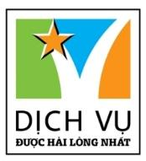
 | Văn phòng Hồ Chí Minh  ĐC: 219 Võ Văn Tần, Phường 5, Quận 3  ĐT: 19002258  Email: hcm@saigontours.asia  Website: www.saigontours.asia | Văn phòng Hà Nội: ĐC: Tầng 6, 12 Khuất Duy Tiến, P. Thanh Xuân Trung, Q.Thanh Xuân  ĐT: 1900 2258  Email: hanoi@saigontours.asia  Website: www.saigontours.asia
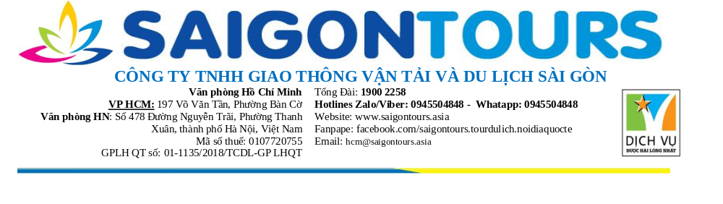
Chương trình du lịch
HÀ GIANG - CAO NGUYÊN ĐÁ - SAPA - FANSIPAN
Thời gian: 4 ngày 4 đêm (02 đêm xe giường nằm) / Khởi hành: hàng ngày
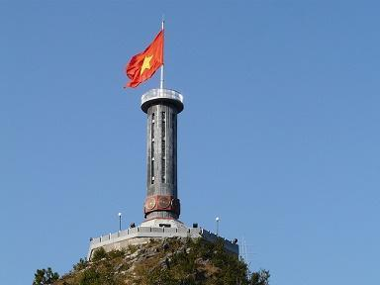
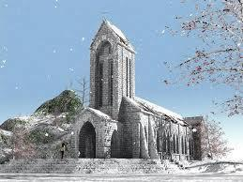
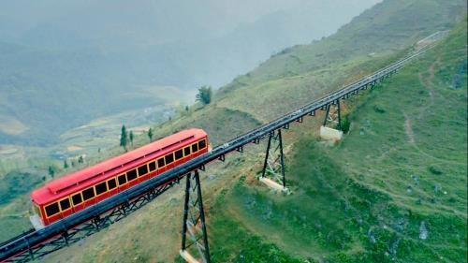

Sapa là một thị trấn vùng cao, là một khu nghỉ mát nổi tiếng thuộc huyện Sapa, tỉnh Lào Cai, Việt Nam. Nơi đây ẩn chứa nhiều điều kỳ diệu của tự nhiên, phong cảnh thiên nhiên với địa hình của núi đồi, màu xanh của rừng cây, tạo nên bức tranh có bố cục hài hoà, có cảnh sắc thơ mộng và hấp dẫn từ cảnh quan đất trời vùng đất phía Tây Bắc.
ĐÊM 1: HÀ NỘI - HÀ GIANG (NGỦ ĐÊM TRÊN XE)
19h00-20h00: Xe ô tô đón Quý khách tại điểm hẹn khu vực phố Cổ, Nhà hát lớn, đường Trần Quang Khải.
21h00-22h00: Đón khách khu vực Cổng Đại học Ngoại ngữ (đường Phạm Văn Đồng), Cổng khu đô thị Ciputra (đường Phạm Văn Đồng) khởi hành cho chuyến đi du lịch Hà Giang. Nghỉ đêm trên xe giường nằm.
(*) Lưu ý:
- Đối với khách hàng xuống sân bay Nội Bài sát giờ khởi hành, xe giường nằm có thể đón Quý khách tại Ngã 3 Kim Anh (đầu cao tốc Hà Nội - Lào Cai, cách sân bay Nội Bài 03km vào khoảng 22h00).
- Tại các tỉnh thành (ngoài Hà Nội) có các tuyến xe khách đi Hà Giang buổi tối và có mặt tại Hà Giang sáng sớm ngày hôm sau. Quý khách có thể tự book xe lên Hà Giang, sáng sớm HDV của chúng tôi sẽ đón Quý khách tại điểm hẹn để bắt đầu chương trình tour (Quý khách sẽ được trừ lại tiền xe bus 180.000đ/khách/1 lượt đi Hà Giang).
NGÀY 1: HÀ GIANG - QUẢN BẠ - YÊN MINH - ĐỒNG VĂN (ĂN SÁNG , TRƯA , TỐI)
04h00-04h30: Đến Hà Giang, xe giường nằm đưa Quý khách về Homestay để nghỉ ngơi tạm thời, vệ sinh cá nhân buổi sáng và ăn sáng tại Homestay.
- 07h00: Xe ô tô và hướng dẫn viên của chúng tôi tại Hà Giang sẽ đến đón Quý khách lên xe bắt đầu cho chuyến đi chinh phục Cao nguyên đá Hà Giang. Trên đường dừng chân tại các điểm điểm:
- Check in Hà Giang tại Km0 của Hà Giang.
- Dốc Bắc Sum, chụp ảnh và ngắm cảnh tại con dốc dài 8km.
- Cổng Trời Quản Bạ chụp hình Núi đôi Cô Tiên hay còn gọi là Núi đôi Quản Bạ và toàn cảnh thị trấn Tam Sơn từ trên cao.
- Thăm làng dệt lanh Thổ Cẩm Lùng Tám. Tìm hiểu về văn hóa dệt Lanh của người Mông cũng như tìm hiểu 41 công đoạn để tạo ra sản phẩm (Lưu ý: Do đường vào Lùng Tám là đường liên thôn liên xã hay bị xuống cấp hư hỏng nên nếu đoàn đi vào thời gian có sửa chữa đường hoặc trời mưa đường xấu thì sẽ bỏ qua không vào điểm này để đảm bảo an toàn cho hành trình của đoàn).
- Chụp hình tại Cây Nghiến cô đơn - Cán Tỷ, Quản Bạ trên cung đường mới Quản Bạ - Yên Minh.
Trưa: Ăn trưa tại nhà hàng. Chiều tiếp tục thăm quan với:
- Dốc Thẩm Mã, con dốc xưa kia người dân dùng để thẩm định sức khỏe của những con ngựa thồ.
- Phố Cáo với những ngôi nhà đặc trưng của người H'mông bởi những hàng rào đá xung quanh nhà.
- Dốc Chín Khoanh, con dốc ngoằn ngoèo nổi tiếng
- Thăm bản Sủng Là (Làng văn hóa Lũng Cẩm) thăm ngôi nhà Cổ của người H'mông với tường trình bằng đất - nơi đã được sử dụng làm bối cảnh để quay bộ phim nhựa "Chuyện của Pao" năm 2006 của đạo diễn Ngô Quang Hải được chuyển thể từ truyện ngắn "Tiếng đàn môi sau bờ rào đá" của nhà văn Đỗ Bích Thủy đã giành được 4 giải Cánh diều vàng.
- Dinh thự họ Vương (Dinh Vua Mèo) nằm trong một thung lũng của xã Sà Phìn, đây là dòng họ giàu có và quyền uy nhất Châu Đồng Văn vào đầu thế kỷ 20. Đoàn tìm hiểu về kiến trúc nghệ thuật, lịch sử, văn hóa của người dòng họ Vương (họ Vua Mèo).
- Thăm Cột Cờ Lũng Cú - nơi địa đầu Tổ quốc, điểm có vĩ độ cao nhất trên bản đồ của Việt Nam.
18h00: Về đến thị trấn Đồng Văn. Nhận phòng khách sạn, nghỉ ngơi, ăn tối. Buổi tối hướng dẫn viên cùng Quý khách dạo bộ ngắm Phố Cổ Đồng Văn đã tồn tại cùng với thời gian gần một thế kỷ. Quý khách có thể ngồi nhâm nhi thưởng thức một ly cà phê tại quán Café phố Cổ (chi phí tự túc). Nghỉ đêm tại Đồng Văn.
NGÀY 2: MÃ PÌ LÈNG - DU THUYỀN SÔNG NHO QUẾ - HÀ GIANG (ĂN SÁNG , TRƯA , TỐI)
Sáng: Quý khách ăn sáng tại nhà hàng. Nếu vào đúng buổi sáng chủ nhật hàng tuần Quý khách có thể dạo thăm chợ phiên Đồng Văn nổi tiếng với tấp nập kẻ bán người buôn rực rỡ sắc màu quần áo của đồng bào người H'Mông, Dao, Tày...
08h00: Trả phòng khách sạn và lên xe tiếp tục hành trình với:
- Chinh phục đèo Mã Pì Lèng dài 16km nối Đồng Văn với Mèo Vạc, cũng là đoạn đẹp nhất trên con đường mang tên "Đường Hạnh phúc".
- Chụp hình với vẻ đẹp hùng vĩ của Hẻm Tu Sản (hay còn gọi là hẻm vực Mã Pì Lèng hoặc hẻm vực sông Nho Quế) ở độ cao 1500m so với mực nước biển và độ sâu trung bình 800m - nơi địa hình bị chia cắt sâu nhất của Việt Nam.
- Du thuyền trên Sông Nho Quế: Lên thuyền ngược dòng Nho Quế đến với Hẻm Tu sản, là hẻm vực sâu nhất của Việt Nam nằm trên dòng sông Nho Quế. Dòng Nho Quế chảy vào Việt Nam từ địa phận thôn Séo Lủng, xã Lũng Cú, huyện Đồng Văn đi qua Hẻm núi Tu Sản chạy men theo chân đèo Mã Pì Lèng (Chưa bao gồm phí: xe ô tô đưa đón xuống bến thuyền và tiền thuyền thăm quan sông Nho Quế).
Trưa: Ăn trưa tại Đồng Văn. Sau bữa trưa, Quý khách tiếp tục lên xe về Hà Giang.
16h00: Về tới Hà Giang. Quý khách nghỉ ngơi tắm rửa tại homestay của chúng tôi. Ăn tối tại homestay sau đó lên xe giường nằm đi Sapa. Quý khách ngủ đêm trên xe.
NGÀY 3: SAPA - FANSIPAN - BẢN CÁT CÁT (ĂN SÁNG ,TRƯA , TỐI)
04h00: Tới Sapa, Quý tiếp tục ngủ lại trên xe ô tô cho tới khoảng 06h10 - 06h20 sáng sẽ có xe ô tô tới đón Quý khách về khách sạn để gửi đồ và nghỉ ngơi ăn sáng (Note: nếu Quý khách không muốn ngủ lại trên xe thì vui lòng tự bắt taxi về khách sạn theo địa chỉ chúng tôi sẽ cung cấp trực tiếp cho Quý khách, hết khoảng 50.000đ tiền taxi).
07h00: Quý khách ăn sáng tại khách sạn.
08h00: Xe và hướng dẫn đưa Quý khách tới Ga cáp treo Fansipan để bắt đầu cuộc hành trình chinh phục Fansipan bằng hệ thống cáp treo 3 dây hiện đại nhất thế giới với cabin có sức chứa tới 30 du khách. Sau đó tiếp tục chinh phục 600 bậc đá lên đỉnh Fansipan trên độ cao 3.143m - nóc nhà của Đông Dương.
(*) Lưu ý: Hiện tại Quý khách cũng có thể có những phương án khác để lên đỉnh Fansipan vừa được trải nghiệm cảm giác mới lạ, vừa không phải mất sức đi bộ nhiều (phù hợp với người lớn tuổi) đó chính là:
- Tàu điện Mường Hoa đưa Quý khách từ Sapa đến thẳng Ga cáp treo Fansipan (phí tự túc)
- Tàu hỏa leo núi đưa Quý khách từ Ga trên của cáp treo Fansipan lên đỉnh Fansipan (phí tự túc)
Lưu ý: Theo quy định chung của khách sạn, giờ nhận phòng là sau 14h00 và trả phòng trước 12h00. Do đó chúng tôi sẽ hỗ trợ khách hàng check in sớm nếu vào những ngày đầu tuần (từ thứ 2 đến thứ 5) trong trường hợp có phòng trống và được lễ tân khách sạn chấp thuận; Trường hợp chưa được nhận phòng sớm thì Quý khách vui lòng gửi đồ tại Lễ tân sau đó ăn sáng và chuẩn bị cho lịch trình thăm quan theo lịch trình được hướng dẫn viên thông báo cho Quý khách.

12h00: Quay lại thị trấn Sapa ăn trưa, sau đó nhận phòng và nghỉ ngơi.
14h30: Hướng dẫn viên đón và đưa Quý khách đi thăm bản Cát Cát tìm hiểu đời sống sinh hoạt của người đồng bào dân tộc H'mông, thăm thác Tiên Sa. Thưởng thức chương trình biểu diễn văn nghệ truyền thống tại nhà máy thủy điện cũ.
18h00: Ăn tối. Buổi tối tự do vui chơi. Chụp hình với Nhà thờ Đá Sapa hay là thưởng thức những món ăn đặc sản nướng uống cùng rượu San Lùng nổi tiếng để sưởi ấm bớt cái lạnh của Sapa. Nghỉ đêm tại Sapa.
NGÀY 4: SAPA - MOANA - HÀ NỘI (ĂN SÁNG , TRƯA )
07h00: Quý khách ăn sáng tại khách sạn.
08h30: Hướng dẫn viên đón và đưa Quý khách bách bộ đến với cảnh điểm Moana với các công trình nhân tạo nhưng được bố trí hài hòa với thiên nhiên tạo nên một phong cảnh vừa độc, vừa lạ và vừa đẹp. Khu check-in cách nhà thờ đá 500m, với không gian trải nghiệm hơn 10.000m², view ôm trọn dãy Hoàng Liên Sơn và đỉnh Fansipan hùng vĩ. Nơi đây gồm bảy hạng mục, tạo sức hút với giới trẻ bởi nhiều tiểu cảnh độc lạ. Đó là cổng trời Bali, tượng cô gái Moana, hồ vô cực, bàn tay vàng, xích đu tử thần, cây cô đơn, khu cà phê.
11h30: Quay lại thị trấn Sapa trả phòng sau đó ăn trưa và nghỉ ngơi.
13h15: Hướng dẫn viên đưa Quý khách ra xe để làm thủ tục check in lên xe về Hà Nội.
20h15: Về tới Hà Nội. Kết thúc chương trình tour. Hẹn gặp lại Quý khách!

GIÁ TOUR TRỌN GÓI: VND / 01 KHÁCH

(áp dụng cho khách lẻ ghép đoàn)

Giá tour bao gồm:
- Xe ô tô 7 đến 29 chỗ (tùy số lượng khách) phục vụ đoàn tại Hà Giang
- Xe giường nằm hoặc Cabin đôi (2 người/cabin) các chặng (lưu ý: trên xe giường nằm sẽ không có hướng dẫn viên đi cùng). Trường hợp yêu cầu nằm cabin đơn (hoặc khách nước ngoài chỉ nằm được đơn) hoặc khách đi lẻ một mình sẽ phụ thu 150.000đ cho mỗi khách.
- Hà Nội ==> Hà Giang (ngủ đêm trên xe)
- Hà Giang ==> Sapa (ngủ đêm trên xe)
- Sapa ==> Hà Nội
- 02 đêm nghỉ khách sạn, ngủ 02 người/phòng (lẻ ghép ngủ 3)
- 01 đêm khách sạn 2,5 sao Long Anh tại Sapa, ăn sáng buffet hoặc set menu tùy ngày
- 01 đêm khách sạn 2 sao tại Đồng Văn, 02 bữa sáng với bún, phở, mì tôm hoặc bánh cuốn...
- 08 bữa ăn chính theo chương trình, mức ăn 100.000đ/suất
- Vé thăm quan các điểm có trong chương trình (trừ vé cáp treo)
- Hướng dẫn viên kinh nghiệm phục vụ theo lịch trình
- Nước uống phục vụ trên xe ô tô, mỗi ngày 01 chai/khách
Không bao gồm:
- Hóa đơn thuế GTGT (nếu lấy hóa đơn cần thông báo và thống nhất trước khi book tour)
- Đồ uống trong các bữa ăn, trong khách sạn và các chi phí cá nhân khác
- Vé cáp treo Fansipan (giá vé thay đổi từng thời điểm theo quy định của khu du lịch)
- Chi phí đi thuyền trên sông Nho Quế (tiền xe ô tô đưa đón xuống bến thuyền và tiền thuyền). Thông thường dao động từ 250.000đ đến 300.000đ/khách.
- Các dịch vụ và chi phí khác không đề cập đến trong chương trình
- Tiền tip cho hướng dẫn viên và lái xe:
- Không yêu cầu với khách Việt Nam, nhưng thông thường khoảng 50.000đ/01 khách/01 ngày tour
- Tip quy định với khách nước ngoài: tối thiểu 3usd/01 khách/01 ngày
Chi phí phát sinh bắt buộc:
- Phụ thu ngủ riêng trong trường hợp Quý khách đăng ký đi tour một mình mà chúng không không thể bố trí ghép cùng người khác hoặc do yêu cầu được ngủ riêng (một mình một phòng) từ phía khách hàng. Mức phụ thu liên hệ trực tiếp do giá phòng có thể thay đổi tùy thời điểm.
- Phụ thu 250.000đ/khách mang quốc tịch nước ngoài (theo quy định của Công an Hà Giang)
Trẻ em (cần đọc kỹ để nắm rõ về tiêu chuẩn của trẻ em):
- Trẻ em từ 1-4 tuổi miễn phí (bố mẹ tự lo mọi chi phí cho trẻ, không chiếm chỗ trên xe). 02 người lớn chỉ được kèm theo 01 trẻ miễn phí, từ trẻ thứ 2 tính 75% giá tour (tiêu chuẩn như trẻ em tính phí).
Nếu 01 người lớn đi kèm 01 trẻ từ 1-4 tuổi thì trẻ phải mua 50% giá tour của người lớn (được hưởng dịch vụ như trẻ 5-9 tuổi).
- Trẻ em từ 5-9 tuổi tính 75% giá tour (ăn suất riêng, chỗ ngồi trên xe riêng nhưng phải ngủ chung giường với bố mẹ). 02 trẻ em tính phí cũng không có tiêu chuẩn giường ngủ riêng.
- Trẻ em từ 10 tuổi trở lên tính như người lớn.
Quý khách cần lưu ý:
- Quý khách phải mang theo: giấy tờ tùy thân hợp pháp (CMND, CCCD hoặc Passport)
- Quý khách nên mang theo: thuốc chống côn trùng, thuốc cảm sốt thông thường hoặc các thuốc đã được kê đơn riêng theo chỉ định của bác sĩ.
- Quý khách là người ăn chay vui lòng mang thêm đồ ăn chay theo để đảm bảo khẩu vị của mình
- Bất cứ dịch vụ nào trong tour nếu Quý khách không sử dụng cũng không được hoàn lại
- Hướng dẫn viên có quyền sắp xếp lại thứ tự các điểm thăm quan cho phù hợp điều kiện từng ngày khởi hành cụ thể nhưng vẫn đảm bảo tất cả các điểm thăm quan trong chương trình.
(*) Trách nhiệm của khách hàng:
- Khách hàng tự chịu trách nhiệm về sức khỏe và các bệnh mãn tính (tim mạch, huyết áp, tiểu đường, xương khớp…), bệnh bẩm sinh, bệnh tiềm ẩn, bệnh HIV AIDS, bệnh rối loạn tinh thần và thần kinh, phụ nữ đang mang thai... là những bệnh không nằm trong phạm vi được bảo hiểm. Khi cần thiết Quý khách phải viết cam kết về bệnh tật của bản thân khi tham gia tour. Bên tổ chức tour không chịu trách nhiệm đối với những trường hợp Quý khách không khai báo bệnh, khai báo không trung thực cũng như các trường hợp nằm ngoài phạm vi bảo hiểm du lịch trong tour.
- Khách hàng phải tự bảo quản tài sản riêng của mình trong mọi trường hợp và ở tất cả các nơi trong suốt chuyến đi. Bên tổ chức tour không chịu trách nhiệm về những mất mát về tiền bạc, tư trang quý, vé máy bay, và tài sản riêng của khách hàng trong chuyến đi.

